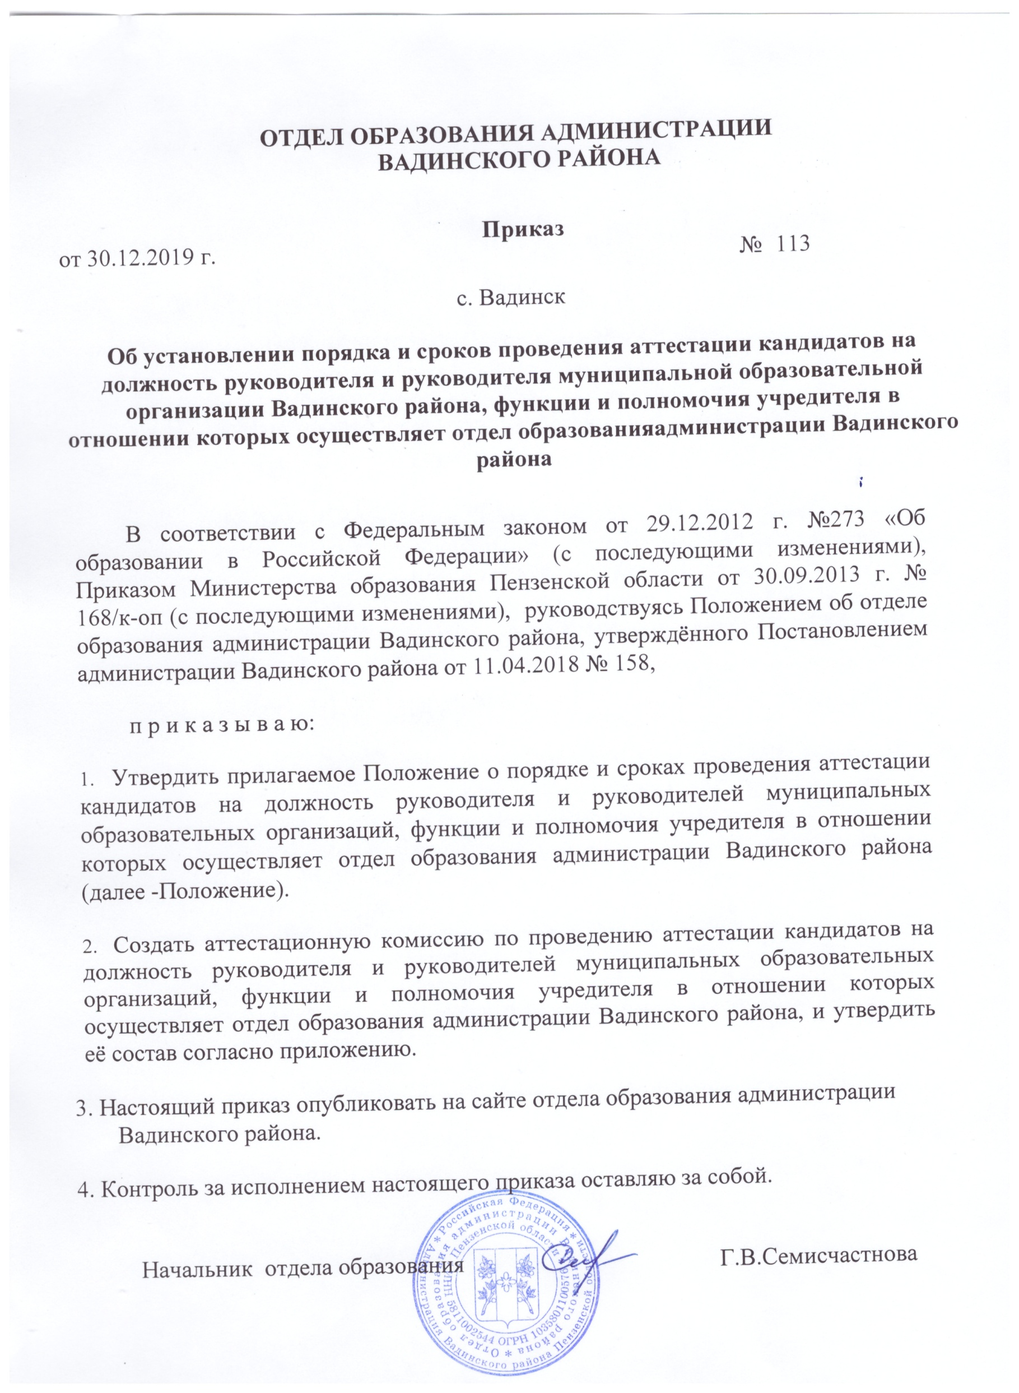
ПОЛОЖЕНИЕ
О порядке и сроках проведения аттестации кандидатов на должность руководителя и руководителей муниципальных образовательных организаций Вадинского района, функции и полномочия учредителя в отношении которых осуществляет отдел образования администрации Вадинского района
- Общие положения
  - Настоящее положение регулирует порядок и сроки аттестации кандидатов на должность руководителя и руководителей муниципальных образовательных организаций, функции и полномочия учредителя в отношении которых осуществляет отдел образования администрации Вадинского района (далее – отдел образования).
1.2. Аттестации подлежат:
1) кандидаты на должность руководителей муниципальных образовательных организаций, функции и полномочия учредителя в отношении которых осуществляет отдел образования (далее - кандидат на должность руководителя);
2) руководители муниципальных образовательных организаций, функции и полномочия учредителя в отношении которых осуществляет отдел образования (далее - руководитель образовательной организации).
1.3. Целью аттестации является определение соответствия уровня квалификации кандидатов на должность руководителя и руководителей образовательных организаций требованиям, предъявляемым к их должностным обязанностям в соответствии с Единым квалификационным справочником должностей руководителей, специалистов и служащих, раздел "Квалификационные характеристики должностей работников образования", утвержденным приказом Министерства здравоохранения и социального развития Российской Федерации от 26.08.2010 N 761н "Об утверждении Единого квалификационного справочника должностей руководителей, специалистов и служащих, раздел "Квалификационные характеристики должностей работников образования" (с последующими изменениями), на основе оценки их профессиональной деятельности и профессиональной компетентности.
1.4. Основной задачей аттестации является учет требований федеральных государственных образовательных стандартов к кадровому обеспечению реализации образовательных программ.
1.5. Основными принципами аттестации являются гласность, открытость, коллегиальность, обеспечивающие объективность оценки соответствия уровня квалификации кандидатов на должность руководителя и руководителей образовательной организации.

2. Аттестационная комиссия, ее состав и регламент работы
2.1. Аттестацию кандидатов на должность руководителей и руководителей образовательных организаций осуществляет аттестационная комиссия по проведению аттестации кандидатов на должность руководителей и руководителей государственных образовательных организаций, функции и полномочия учредителя в отношении которых осуществляет отдел образования администрации Вадинского района, (далее - аттестационная комиссия), состав которой утверждается приказом отдела образования.
2.2. Состав аттестационной комиссии формируется из представителей отдела образования, и, по согласованию, представителей профсоюзных органов.
Состав аттестационной комиссии формируется таким образом, чтобы была исключена возможность возникновения конфликта интересов, влияющих на принимаемые аттестационной комиссией решения.
2.3. Аттестационная комиссия состоит из председателя, заместителя председателя - секретаря и членов комиссии.

и членов комиссии.
2.4. Председатель аттестационной комиссии:
организует работу аттестационной комиссии, председательствует на заседаниях аттестационной комиссии, распределяет обязанности между членами аттестационной комиссии, определяет по согласованию с другими членами аттестационной комиссии порядок рассмотрения вопросов, запрашивает в соответствии с решением аттестационной комиссии необходимые для ее работы документы.
2.5. В случае временного отсутствия председателя аттестационной комиссии его полномочия исполняет заместитель председателя аттестационной комиссии.
2.6. Секретарь аттестационной комиссии: готовит повестку заседания комиссии, организует работу членов аттестационной комиссии, приглашает на аттестацию кандидатов на должность руководителя и руководителей образовательной организации, готовит документы и материалы к заседанию аттестационной комиссии, ведет протокол заседания комиссии, в случае временного отсутствия секретаря аттестационной комиссии его обязанности по поручению председателя аттестационной комиссии исполняет член аттестационной комиссии.
2.7. Аттестация обеспечивает проверку соответствия кандидата на должность руководителя или руководителя образовательной организации квалификационными требованиями, а также проверку знания:
а) отраслевой специфики образовательной организации;
б) основ гражданского, трудового, налогового, финансового, административного законодательств;
в) основ управления образовательной организацией.
2.8. В ходе заседания аттестационная комиссия:
рассматривает представленные документы и заслушивает информацию председателя или одного из членов аттестационной комиссии, изучавшего представленные на аттестацию документы и материалы; заслушивает кандидата на должность руководителя или руководителя образовательной организации.
2.9. При принятии решения аттестационной комиссией учитываются результаты аттестационных тестов, личные и профессиональные качества кандидата на должность руководителя образовательной организации, опыт его работы в соответствующей сфере деятельности и (или) на руководящей должности, повышение квалификации и переподготовка.
2.10. Решения аттестационной комиссии принимаются в отсутствие кандидата на должность руководителя образовательной организации и руководителя образовательной организации большинством голосов присутствующих на заседании членов аттестационной комиссии. Аттестационная комиссия правомочна решать вопросы, отнесенные к ее компетенции, если на заседании присутствуют не менее двух третей ее членов. При равенстве голосов голос председательствующего на заседании аттестационной комиссии является решающим.
Результаты аттестации кандидата на должность руководителя или руководителя образовательной организации сообщаются ему после подведения итогов голосования.
2.11. Решения аттестационной комиссии оформляются протоколами, которые составляются в течение трех рабочих дней со дня проведения заседания аттестационной комиссии, подписываются председателем, заместителем председателя, секретарем и членами аттестационной
комиссии.

иссии.

2.12. Результаты аттестации (в течение трех рабочих дней со дня проведения заседания аттестационной комиссии) заносятся в аттестационный лист, составленный по форме, согласно приложению N1.С аттестационным листом кандидат на должность руководителя и руководитель образовательной организации знакомится под роспись.
2.13. Аттестационный лист, представление на руководителя образовательной организации, прошедшего аттестацию, приобщается к его личному делу.
2.14. Решение аттестационной комиссии о результатах аттестации утверждается приказом отдела образования.

3. Организация и сроки проведения аттестации
3.1. Аттестация руководителя образовательной организации проводится один раз в пять лет.
3.2. Аттестации не подлежат:
а) беременные женщины;
б) женщины, находящиеся в отпуске по беременности и родам;
в) руководители, находящиеся в отпуске по уходу за ребенком до достижения им возраста трех лет.
Аттестация указанных работников возможна не ранее чем через один год после их выхода из указанных отпусков.
3.3. Список лиц, подлежащих аттестации, график проведения аттестации утверждаются приказом отдела образования (далее - приказ).
График проведения аттестации доводится до сведения каждого аттестуемого под роспись не менее чем за две недели до даты аттестации.
3.4. В графике проведения аттестации указываются:
а) дата, время и место проведения аттестации;
б) фамилия, имя, отчество аттестуемых кандидата на должность руководителя образовательной организации и руководителей образовательной организации;
в) дата представления в аттестационную комиссию представления, отзыва.
3.5. На руководителя образовательной организации, подлежащего аттестации, заместителем руководителя образовательной организации в срок не менее чем за две недели до даты аттестации готовится представление согласно приложению № 2 к настоящему Положению. Представляется публичный отчет руководителя о проделанной за отчетный период работе, о
выполненных предписаниях уполномоченных органов (Роспотребнадзор, Рособрнадзор и др.), результатах лицензирования, итогах работы по исполнению программ развития образовательного учреждения и др. При оценке профессиональной деятельности Руководителя учитываются:
а) результаты исполнения Руководителем трудового договора;
б) профессиональные знания и опыт работы Руководителя;
в) организаторские способности Руководителя.
3.6. Аттестуемый руководитель образовательной организации должен быть ознакомлен с представлением не менее чем за две недели до даты аттестации.
3.7. Процедура аттестации кандидатов на должность руководителей образовательных организаций предваряет заключение трудового договора.
3.8. Основанием для проведения аттестации кандидатов на должность руководителей образовательных организаций является заявление на имя начальника отдела образования о проведении аттестации согласно приложению N 3 к настоящему Положению.

3.9. Кандидаты на должность руководителя образовательной организации вместе с заявлением представляют документы, подтверждающие: образование, стаж педагогической работы, стаж работы в должности руководителя, наличие наград, званий, ученого звания, повышение квалификации и (или) переподготовку, анкету согласно приложению N 4 к настоящему Положению. Кандидаты на должность руководителей образовательной организации вправе представить в аттестационную комиссию дополнительно иную информацию.
3.10. Кандидат на должность руководителя должен быть ознакомлен с отзывом не менее чем за две недели до даты аттестации.
3.11. Срок проведения аттестации кандидата на должность руководителя образовательного учреждения устанавливается аттестационной комиссией в соответствии с графиком заседаний аттестационной комиссии.
3.12.В случае неявки Руководителя на заседание указанной комиссии без уважительной причины или отказа его от аттестации Руководитель привлекается к дисциплинарной ответственности в соответствии

Руководителем кадровой службы отдела образования в срок не менее чем за две недели до даты аттестации на кандидата на должность руководителя готовится отзыв по форме согласно приложению N 5 к настоящему Положению.
3.12. Необходимые документы должны быть представлены кандидатом на должность руководителя образовательной организации в аттестационную комиссию не менее чем за две недели до даты проведения аттестации.
3.13. По результатам аттестации кандидату на должность руководителя образовательной организации, руководителю образовательной организации дается одна из следующих оценок:
а) соответствует квалификационным требованиям, предъявляемым к должности "руководитель";
б) не соответствует квалификационным требованиям, предъявляемым к должности "руководитель".

4. Реализация решений аттестационной комиссии
4.1. После утверждения приказа отдела образования о соответствии (несоответствии) руководителя образовательной организации или кандидата на должность руководителя образовательной организации квалификационным требованиям, предъявляемым к должности "руководитель", секретарь аттестационной комиссии готовит аттестационный лист.
4.2. Аттестационный лист составляется в двух экземплярах. В аттестационный лист вносится решение аттестационной комиссии, указывается номер и дата приказа отдела образования.

Состав аттестационной комиссии по проведению аттестации кандидатов на должность руководителя и руководителей муниципальных образовательных организаций, функции и полномочия учредителя в отношении которых осуществляет отдел образования администрации Вадинского района

Семисчастнова Г.В. | Начальник отдела образования, председатель комиссии;
Кусакина А.В. | Заведующий методическим кабинетом отдела образования, заместитель председателя комиссии, секретарь;
Члены комиссии:
Маслова Т.А. | Заведующий сектором качества образования
Душутина И.И. | Методист отдела образования
Мясникова Т.В. | Методист отдела образования
Забодаева С.Ф. | Методист отдела образования
Просвирнина О.В. | Главный бухгалтер отдела образования
Три независимых эксперта - представители профсоюзных органов, образовательных и других организаций (по согласованию).

